何妨呐

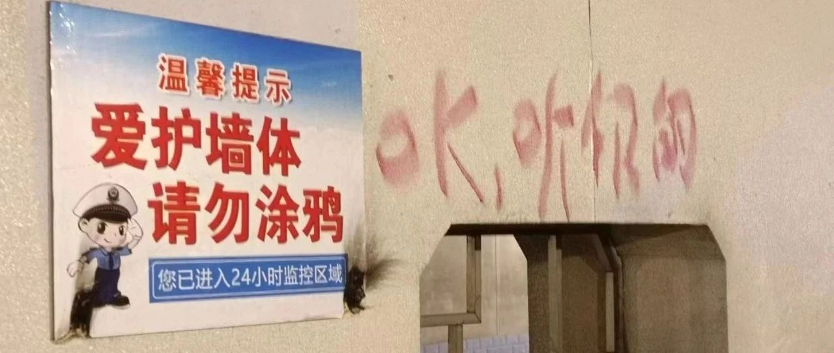

# 反抗条框

原创  何妨呐  [这是一个令人疑惑的星球](javascript:void(0);)

我初中上的学校，以军事化管理为标准，制定了很多规则。我记得开学就发了一个小册子，小册子除了前两页是道德规范外，其余内容全是校规。校规规定极细，连吃饭快慢、跑步步伐、熄灯后什么时候可以去厕所都有约束，甚至还贴心地在附页上写了我们见到老师领导礼貌问好的用语。后来在我理所应当成功违反校规，成为第一个给班级扣分的学生后，班级里的班会上又制定了好几页A4纸打印的班规，能细化到几大项几小项第几条那种。

我违反的校规学名叫做在自习课上跑神，警告我的那张纸上写着我自习课盯着墙壁长时间看。刚好恰逢校领导巡视看见，新学期还没有人违反过校规，我被当成典型，加重处罚。我对此不置可否，也无处申冤，只是当全班同学面做检讨时，关心我暗恋的那个女孩子是否会对我有看法。那女生也全程没抬头，一直在做题，我感到庆幸。当天我在自己的本上写上了这样一句话:有些规矩，制定出来就是供人违反用的。

不幸的是一语成谶，在我读了越来越多的书，经历了高中大学兼职打工等很多的经历以后，我越发觉得“规则制定就是用来让人违反的”这句话的正确性。我不知道是教育的规训作用还是什么别的，现在我们做什么事都需要有个“标准”，这个标准的界定往往不是自己能够决定的。标准除了该有的硬性的法律规定以外，居然连观念、生活方式、思维模式都有细化的规定。典型例子就是规定什么是幸福，规定什么是吃苦，什么是失业，什么是努力。

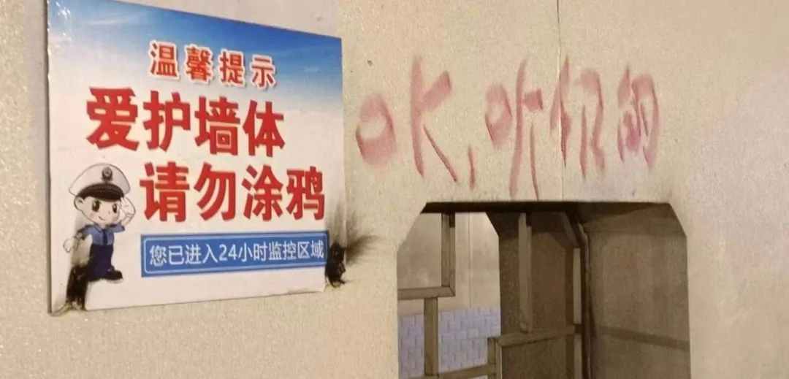

英国人托马斯·莫尔在他的著作《乌托邦》中构建了一个理想主义化的社会，里面的规定极其繁琐冗多，在乌托邦里，连什么是快乐、什么是幸福都有规定，达到规定的标准了，那你就是快乐幸福的，他们就以那标准判断别人的幸福与否。所以在乌托邦里，每个人都是幸福的，情感和七情六欲就像一个模子刻出来的。当然，可能是因为笔者愚笨片面的原因，对乌托邦里面达到同步幸福的这个规则我没有理解透彻，在此不谈。我觉得小到个人，大到群体，如果只保留共性而泯灭个性，单是这一条就够不幸的了。无奈我们教育的很多方面都是在追求这一套。

由此可见，规则并不是定的越多越好，在人际关系中，很多约定成俗的理念要比强制执行的条文更受用。规则定的越多，那说明漏洞越多，违反也就是在所难免的了，尤其是很简单的一件事，说那么多规则真会让人无感甚至倦怠生厌。往小了说，中学时候我吃个饭上个厕所你也给我弄一些规则，往大了说，我在社会上幸不幸福快不快乐也需要你给我评判，我什么样的我自己不知道吗？还需要你给我统计吗？社会上大量的考核、指标、量化等等，用这些冷冰冰的条框规则来约束人，让人忙起来，沉浸在忙碌里，如果真能按劳分配那自然没的说，关键就是，它不能，它就是形式主义，就是无效的伪努力。这一段我相信描述的已经够清楚了，但是我不能举例子，大家应该能理解。

这些大量的规则成为既定以后，那通过潜移默化也好，教育规劝也罢，总归是确实是形成了一种社会评价体系。在这个评价体系里，优良中差的评判看的不是别的，就是钱的多与少。上学为了找好工作，找好工作为了赚更多钱。至于物质生活以外的精神追求、对世事的看法和思考、和生活的对抗和疑惑等等，这些是不重要的，因为没法量化，这些没有规则约束，所以自然也就被人当成不重要的了。



除了一些看得见的规则以外，每个人出了学校步入社会以后，自己给自己上的那些规则枷锁也不少。我原以为没有了校园围墙的管束，我的能力我的想法我对生活的感知都可以拓展放飞，没想到自己的思想枷锁却禁锢着我。典型例子就是从众和人云亦云，因为是农村考出来的孩子，自卑是一直都有的，面对新事物事件总是先去听寻别人的观点，我觉得别人说的对，那我就也这么说，不敢对权威反抗，也不敢表露自己的观点，这样真没意思。再举个大一点的例子，在社会规劝上面，你看了好电影觉得不好，那你就不好，你看了坏电影不觉得坏，那你就是坏蛋。好电影因为大家都说好，坏电影因为大家都说坏，你怎么能和别人不一样呢？

面对不合理的不该有的规则条框，很多人都是选择沉默不作声的，待到有第一个人违反时，他就可以转而批评那个人，待到大家都违反了时，那他就也跟着违反。我希望我们都能相信自己的判断和选择，敢于去反抗不合理的规则和条框，做那第一个人。我在全班同学面做完检讨的那天，在本子上写的那段话全貌是:去他妈的，什么狗屁规定，这规定就是让人违反用的！

预览时标签不可点

微信扫一扫  
关注该公众号

[知道了](javascript:;)

微信扫一扫  
使用小程序

[取消](javascript:void(0);) [允许](javascript:void(0);)

[取消](javascript:void(0);) [允许](javascript:void(0);)

×

分析

：  ，  ，  ，  ，  ，  ，  ，  ，  ，  ，  ，  ，  。   视频  小程序  赞  ，轻点两下取消赞  在看  ，轻点两下取消在看  分享  留言  收藏

精选留言



HelpTexter来自河南

去他妈的，什么狗屁龟腚！让它们规训他们祖宗去吧

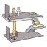

雷将来自北京

我们怎么能被这些东西所束缚，致每一位觉醒或者是将要觉醒的人



炮弹飞行的弹道学与动力学问题来自广西

我高三那会当纪律委员，我尽心尽责、恪尽职守履行纪委的职责，监督同学们遵守班规、校规。现在看来真是可笑，我只不过是在“助纣为虐”罢了。这反而也搬起石头砸自己的脚，我很多想做的事情却因为班干这一身份不得不“以身作则”。现在想想当初最最应该做的事情就是在自习课无聊的时候多看点课外书，而不是沾沾自喜，自以为成为了遵守纪律的“标杆”。



淼来自安徽

太棒了！让被规矩教条束缚的生活见鬼去吧

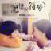

Li来自河北

制定规则的人，维护规则的人，遵守规则的人，突破规则的人。这四个人根本不在同一个利益等级。



GaI来自广东

驯化动物总是需要鞭子的嘛



一只鸟来自安徽

晚自习结束前1小时不允许上厕所😂



BBsoldier来自山东

去他马勒个巴子的集体荣誉感



周军来自江苏

罚的时候全体有份，奖的时候就那几个。[再见]



琳魂汆熟来自广东

大学军训很多时候就是服从性测试[尴尬]根本没有要培养集体融入感、增强团体凝聚力的效果，全是一盘散沙

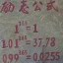

中国人来自山东

其一.我不会打游戏，儿子高考前两天还在打王者荣耀，我了解到王者荣耀的游戏规则很多很细，那为何孩子还废弃忘食，乐此不疲？ 其二.衡水中学的管理可谓苛刻，但为什么还有大量的考生和家长蜂拥而至？ 其三.朱元璋执政31年时间，肃贪6次，杀掉贪官15万人。规定对贪污六十两银子以上的官员格杀勿论，结果咋样？ ——人性

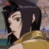

疲惫的太阳来自内蒙古

第三点恰恰证明了荒谬的规则是管不住人的嘛



宋元清来自安徽

[发呆][发呆][发呆]